Technická špecifikácia
„Oprava trolejbusu po dopravnej nehode“
Typ vozidla: Škoda 31 Tr, SOR NB18, ev. č. 6811.

Výrobné čísla:
VIN SOR: TK9F8TXX9EMSL5040
VIN ŠELC: TM9DTAJ6CEASE3953

Technická špecifikácia pozostáva: zo základných parametrov vozidla, z popisu činností – servisných prác potrebných na vykonanie opravy, zoznamu náhradných dielov a použitého materiálu, z dopravy (odvoz vozidla do opravy a dovoz po oprave na miesto určenia), z fotodokumentácie a z obchodných a zmluvných podmienok.

Základné parametre vozidla:
Rozmery vozidla: dĺžka 18 750 mm (bez zberačov), výška 3 400 mm, šírka 2 550 mm,
Rázvor náprav: - predná 6 180 mm, - zadná 6 570 mm
Dĺžka previsu trolejbusu – predná: 2 470 mm
Dĺžka previsu trolejbusu – zadná: 3 530 mm
Uhly predného a zadného previsu: 7 stupňov / 7 stupňov
Pohotovostná hmotnosť vozidla: 16 520,- kg

- Stručný popis opravy:
- Demontáž dopravnou nehodou poškodených dielov – odstrojenie vozidla
- Oprava opraviteľných dielov, resp. výmena - predná časť vozidla (zvarenec), spodný rám vozidla
- Výmena poškodených dielov za nové: - predné svetlo, hmlové svetlo, denné osvetlenie, mechanizmus stieračov, nárazník, predná maska, ... .
- Oprava opraviteľného dielu, resp. výmena - predné dvere
- Zasklenie prednej časti vozidla - výmena čelného skla
- Oprava opraviteľného dielu, resp. výmena - kryt prístrojovej dosky
- Kompletizácia vozidla – vnútorná aj vonkajšia časť
- Odskúšanie funkčnosti vozidla

- Zoznam náhradných dielov a použitého materiálu:
- Predný nárazník – komplet s držiakmi, príslušenstvo 1ks
- Predná maska 1ks
- Hlavné svetlo 1ks
- Svetlo pre denné svietenie 1ks
- Čelné sklo SOR 1ks
- Lišta odkvapová predná 1ks
- Hmlové svetlo 1ks
- Palubná doska- horný diel 1ks
- Doska TNB 1ks
- Vzpera NB 12 1ks
- Lišta NB 12 1ks
- Vzpera – dlhá – NB 12 1ks
- Rám pod čelné sklo 1ks
- Držiak pohonu NB 12 1ks
- Ložisko stierača 1ks
- Držiak ostrý – pravý 1ks
- Kryt pravý NB 12 1ks
- Tiahlo stieračov 1ks
- Tiahlo stieračov 1ks
- Tiahlo stierača s urýchľovačom 1ks
- Tiahlo stierača – ľavé SOR 1ks
- Držiak osky NB 12 1ks
- Ložisko stierača 1ks
- Tyč - ľavá 1ks
- Rameno horné - ľavé 1ks
- Kĺb – horný 2ks
- Tyč pravá prevodná so spodným ramenom, osadená 1ks
- Rameno horné – pravé 1ks

- Základná farba podľa potreby
- Základná farba podľa potreby
- Riedidlo Akryl podľa potreby
- Riedidlo plnič podľa potreby
- Tužidlo plnič podľa potreby
- Tužidlo Akryl podľa potreby
- Xylen – odmasťovač podľa potreby
- Plnič podľa potreby
- Farba RAL 9005, RAL 3020 podľa potreby
- Konštrukčné lepidlá podľa potreby
- Odmasťovač podľa potreby
- Tmel Polyesterový podľa potreby
- Spotrebný materiál podľa potreby

- Doprava:
- Odvoz vozidla do opravy 1x
- Dovoz vozidla z opravy 1x

- Fotodokumentácia:

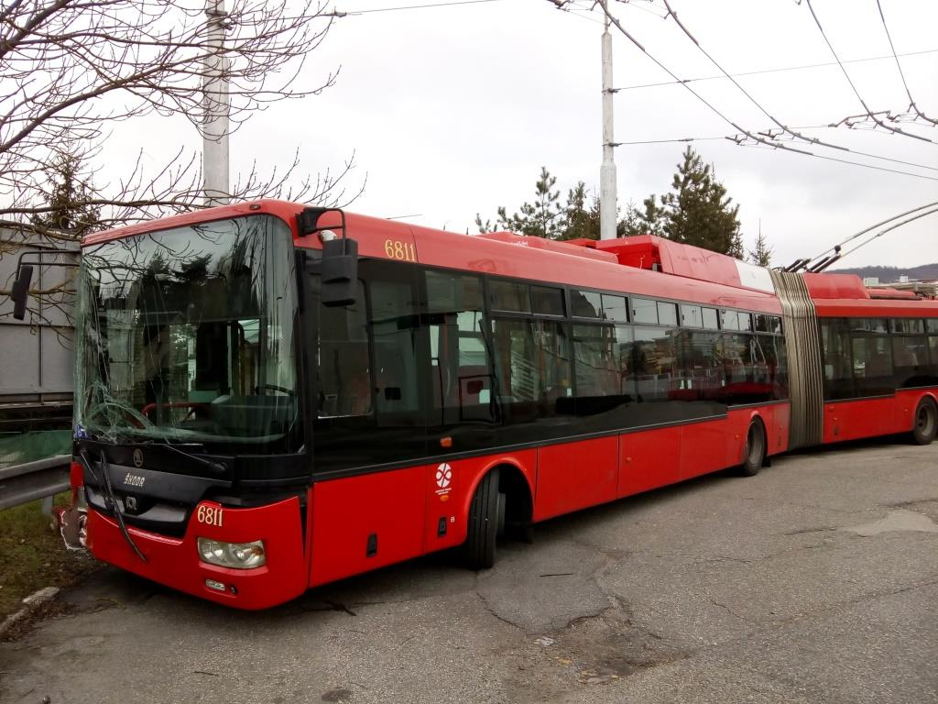
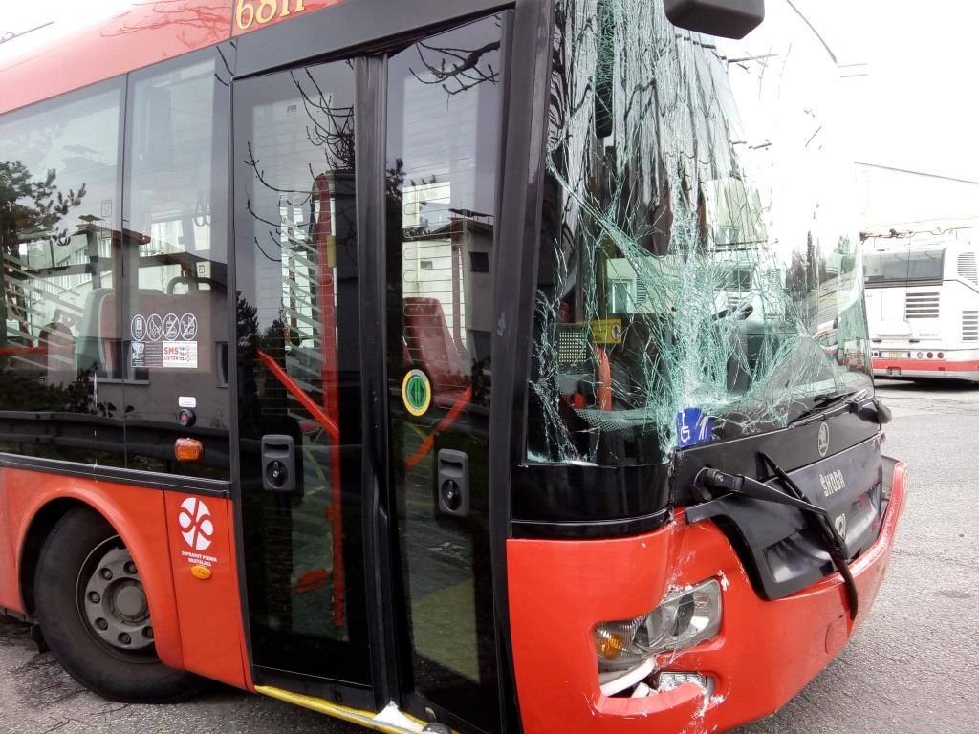

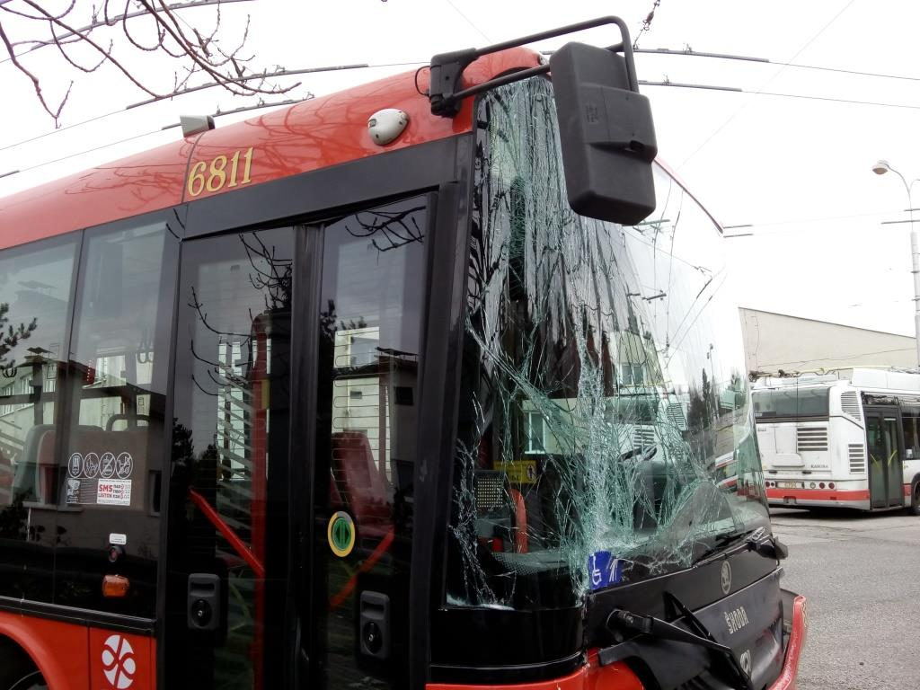
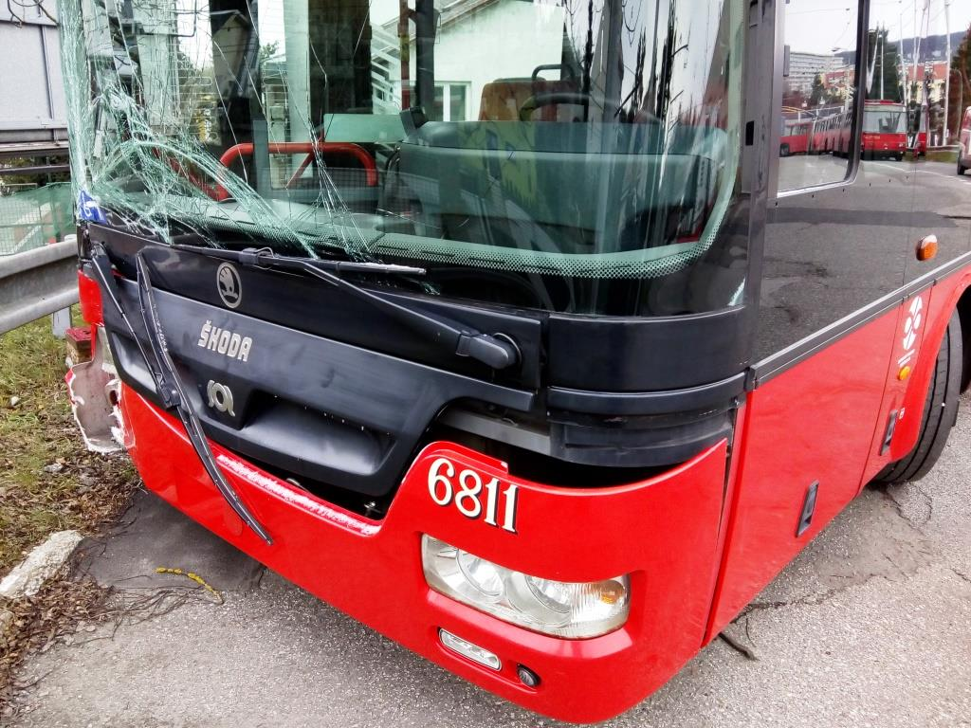

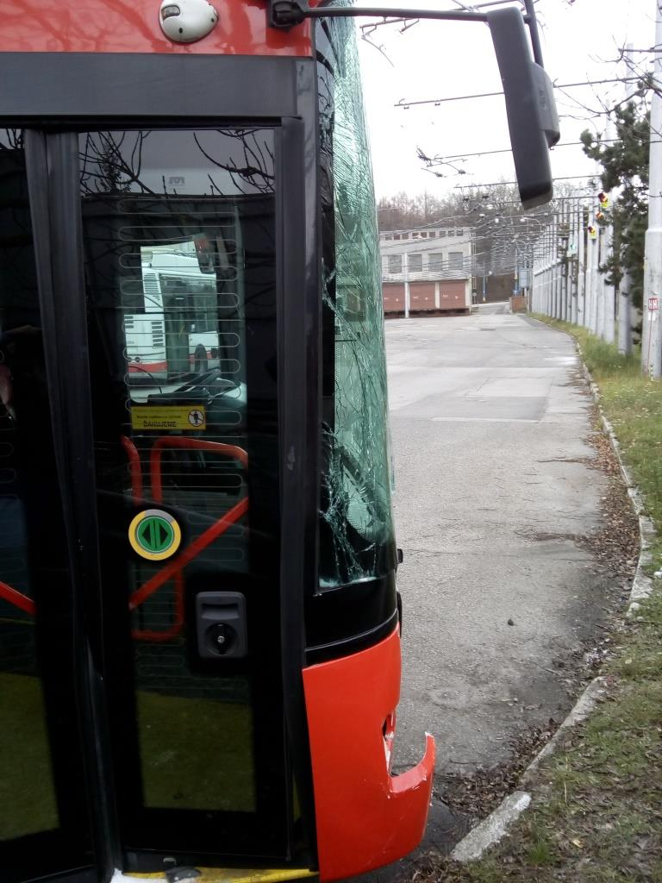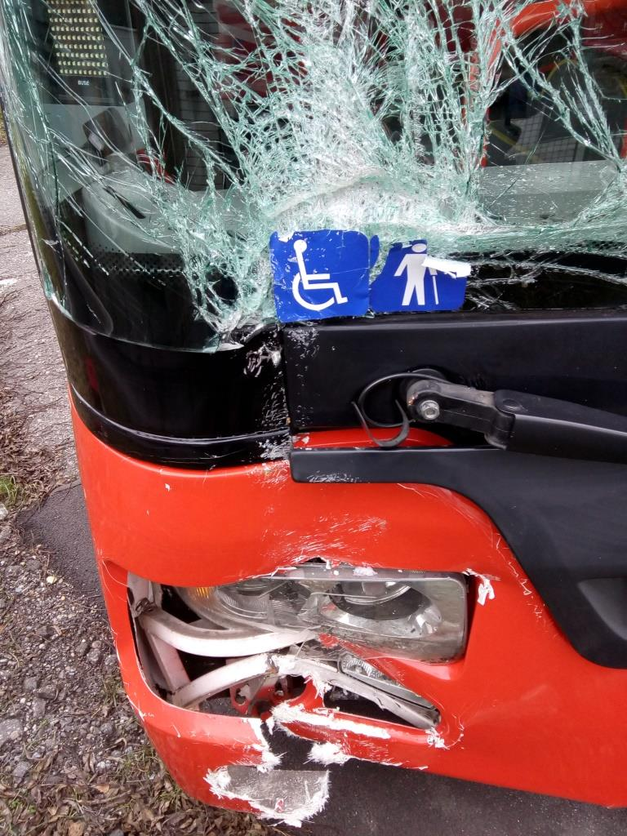
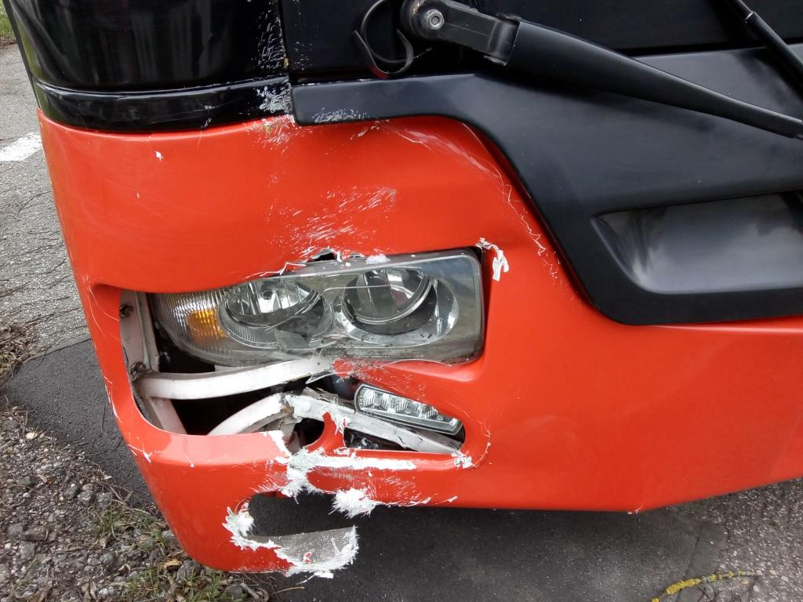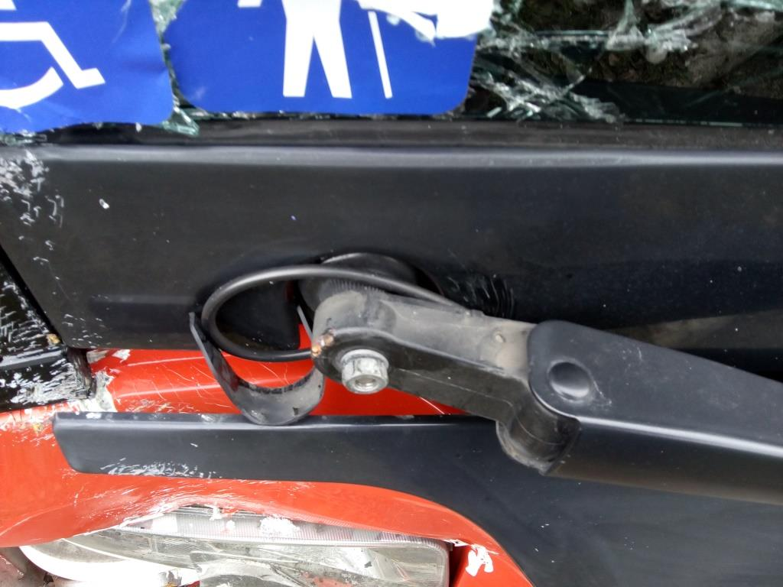

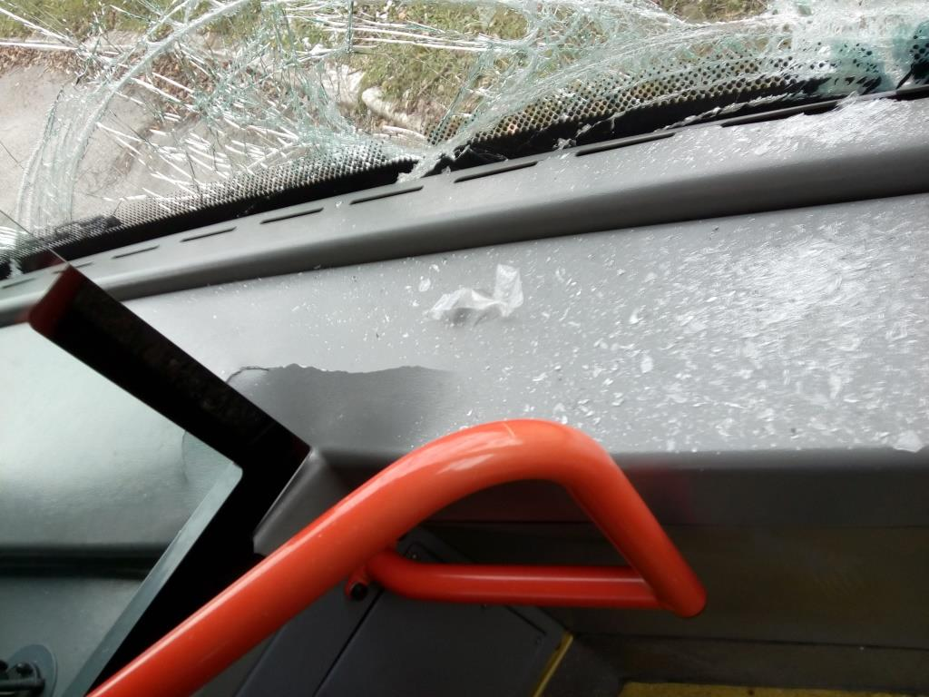
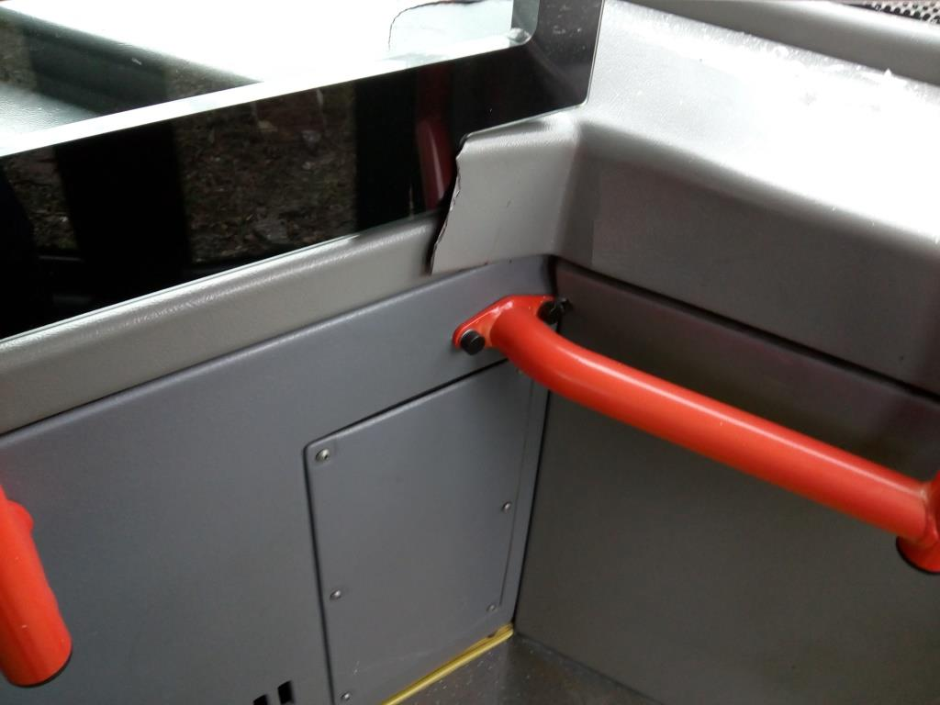

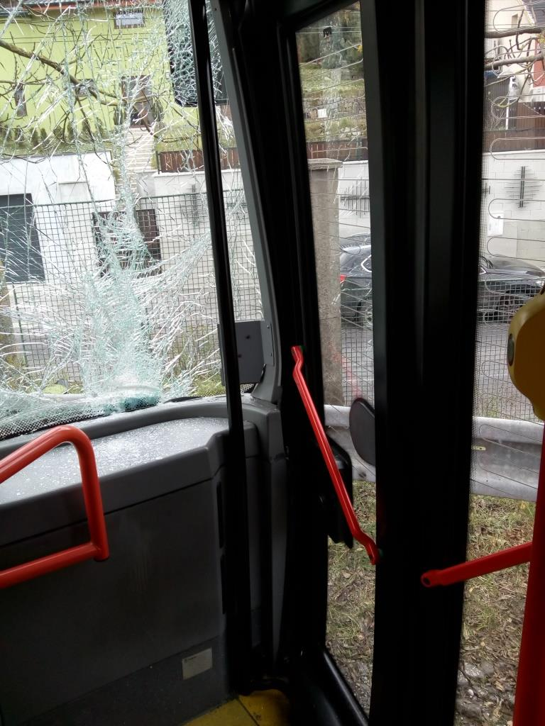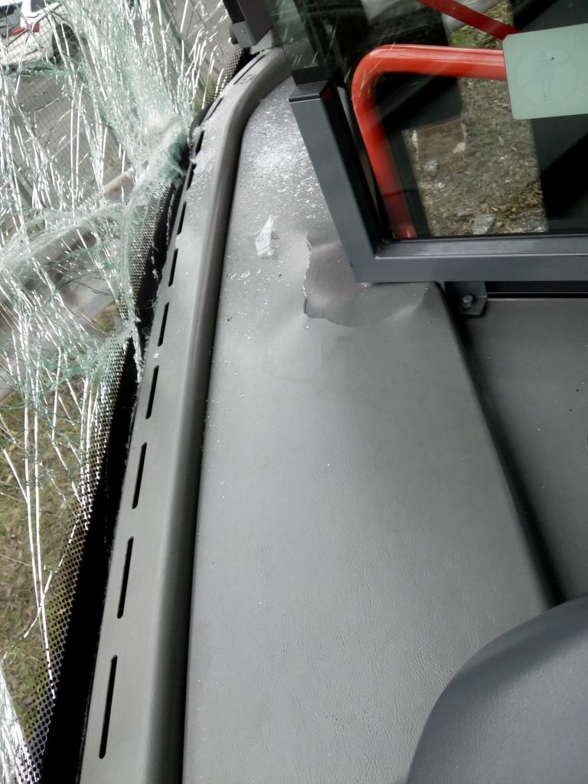
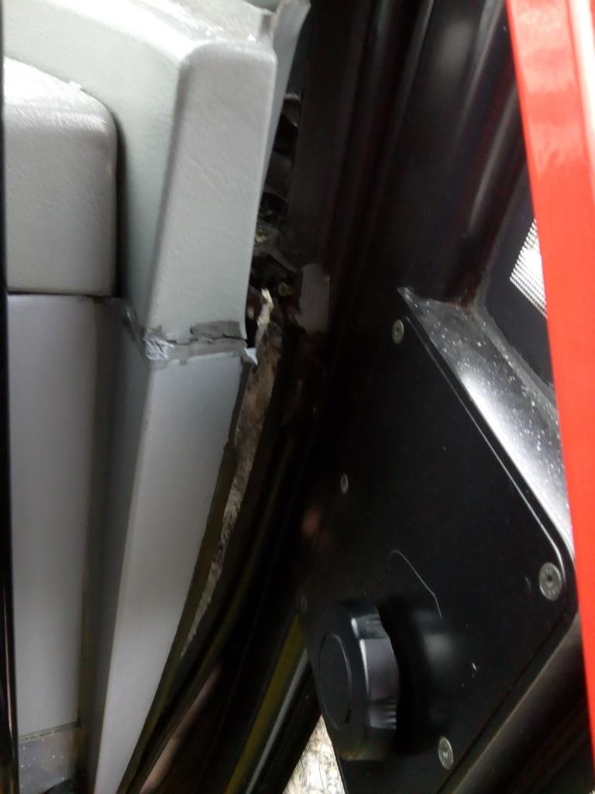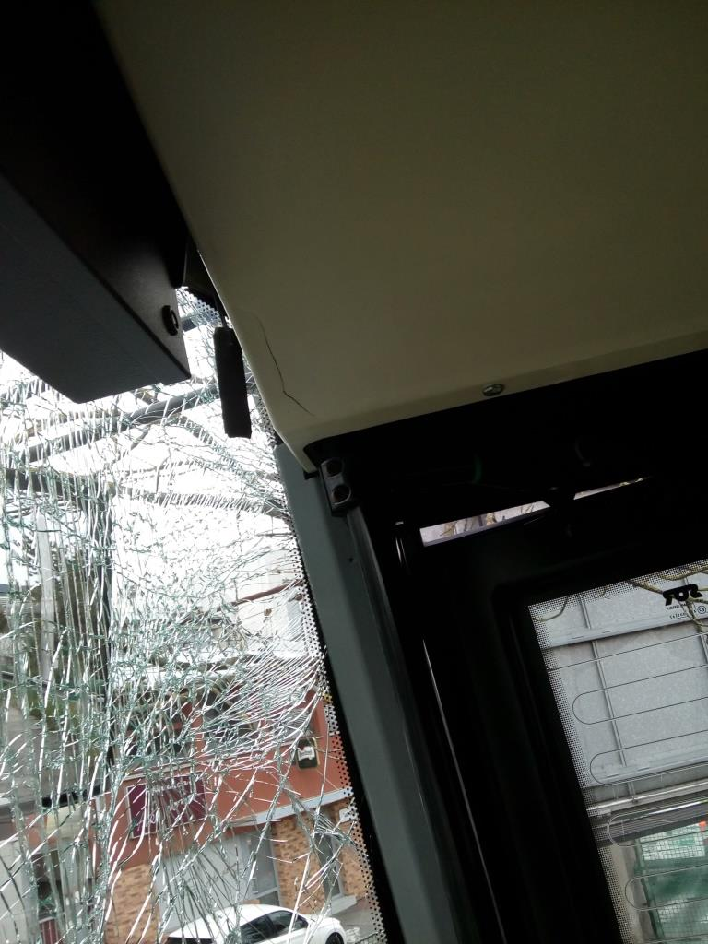

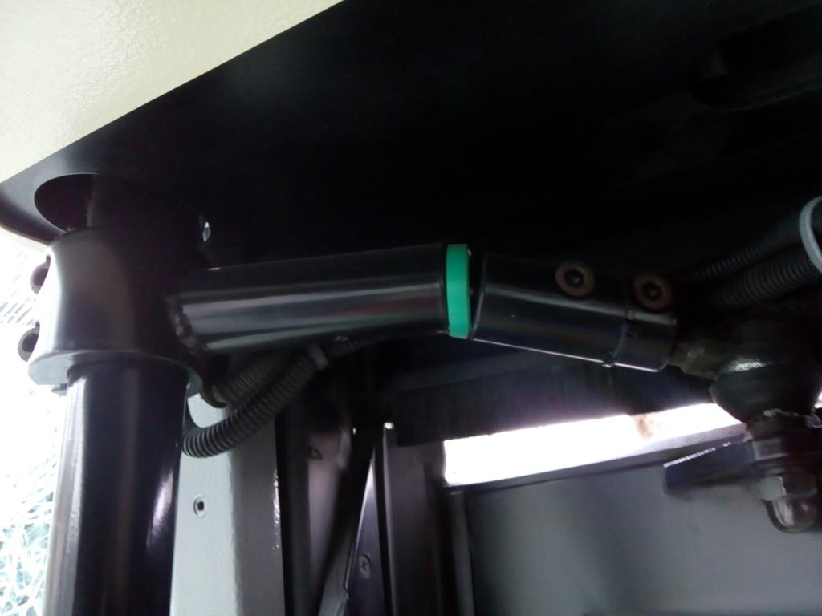

- Zmluvné a obchodné podmienky - Uplatňujú sa Všeobecné obchodné podmienky DPB, pričom osobitne od ich znenia sa upravujú nasledovné podmienky:
Požiadavka na záruku: 12 mesiacov na nové diely, 6 mesiacov na servisné práce

Platobné podmienky: splatnosť faktúry 60 dní od jej doručenia do podniku (podateľne)

Doklady nevyhnutné k prevzatiu trolejbusu do z opravy:
- Preberací protokol vozidla do opravy
- Preberací protokol vozidla z opravy

Objednávateľ si vyhradzuje právo kedykoľvek v priebehu opravy vykonať návštevu v prevádzke Zhotoviteľa za účelom obhliadky vozidla a kontrolu priebehu servisných prác. Návšteva musí byť ohlásená min. 3 dni dopredu.
Cena: 1. Cenu uviesť v Eurách bez DPH za opravu trolejbusu podľa rozsahu Technickej špecifikácie (A, B, C,
D, E).
2. Cenu uviesť zvlášť pre jednotlivé položky rozsahu Technickej špecifikácie (A, B, C).
3. V cene opravy budú zahrnuté aj náklady za dopravu odvoz do opravy a dovoz po oprave (C).
4. Vyhodnocovacia cena bude stanovená ako súčet cien jednotlivých položiek rozsahu Technickej
špecifikácie (A, B, C).

